BACCALAUREAT PROFESSIONNEL
Etude et Définition de Produits Industriels
Epreuve E3 - Unité : U 32
BREVET D’ÉTUDES PROFESSIONNELLES
Représentation Informatisée de Produits Industriels
Epreuve EP2 - Unité : UP 2

Elaboration de documents techniques Session 2016

Durée : 4 heures Coefficient : 1(Bac) ou 4(Bep)
Compétences et connaissances technologiques associées sur lesquelles porte l'épreuve :

C 11 : Décoder un CDCF
C 14 : Collecter les données C 21 : Organiser son travail
C 33 : Produire les documents connexes
S 1 :
S 2 :
S 3 :
S 4 :

S 5 :
S 6 :
Analyse fonctionnelle et structurelle
La compétitivité des produits industriels Représentation d'un produit technique Comportement des systèmes mécaniques – Vérification et dimensionnement
Solutions constructives – Procédés – Matériaux Ergonomie – Sécurité

Ce sujet comporte :
Dossier papier 
- Présentation de l’épreuve Doc. 1/7
- Structure de l’épreuve Doc. 2/7
- Mise en situation Doc. 3/7
- Travail demandé, Doc. 4/7
Problématique1, Charte graphique, Tâche 1
- Problématique2, Charte graphique, Tâche 2 Doc. 5/7
- Exemple d’éclaté Doc. 6/7
- Fiche de suivi Doc. 7/7

Dossier informatique 
- Fichiers situés dans le répertoire C:\ en U32-2016-XXXX Modèle numérique sous SolidWorks,

Baccalauréat Professionnel - Etude et Définition de Produits Industriels
Intitulé de l’épreuve : U 32 | Durée : 4h | Coefficient : 1
Brevet d’Etudes Professionnelles - Représentation Informatisée de Produits Industriels
Intitulé de l’épreuve : UP 2 | Durée : 4h | Coefficient : 4
Session 2016 | Nombre de pages : 7 Code : 1606-EDP P 32

Structure de l’épreuve

  - Début de Session

- Mettre sous tension les périphériques et le micro-ordinateur
- Renommer U32- 2016 de C:\ en U32-2016-XXXX ( XXXX : n° du candidat )

Session de travail

- Sauvegarder le travail dans le dossier U32-2016-XXXX
- Le candidat est responsable de la sauvegarde régulière de ses fichiers dans le dossier

Fin de Session

- Effectuer les sorties imprimantes demandées
- Vérifier la présence des fichiers du travail produit dans le dossier U32-2016-XXXX,
- Appeler le surveillant correcteur pour :
  - enregistrer le contenu de U32-2016-XXXX sur un support externe,
  - vérifier et certifier le transfert correct sur le support externe,
  - émarger la « fiche de suivi ».

 | Temps conseillé
Début de Session | 5 min
Tâche 1: RÉALISER un éclaté avec repères et nomenclature | 175 min
Réaliser l’éclaté du modèle | 110 min
Mise en plan de l’éclaté avec repères | 30 min
Réaliser une nomenclature | 20 min
Insérer une perspective isométrique | 10 min
Impression | 5 min
Tâche 2: RÉALISER un document de présentation du principe de fonctionnement. | 60 min
Insertion des trois images dans le document explicatif | 55 min
Impression | 5 min
Fin de Session

Baccalauréat Professionnel - Etude et Définition de Produits Industriels
Intitulé de l’épreuve : U 32 | Durée : 4h | Coefficient : 1
Brevet d’Etudes Professionnelles - Représentation Informatisée de Produits Industriels
Intitulé de l’épreuve : UP 2 | Durée : 4h | Coefficient : 4
Session 2016 | Nombre de pages : 7 Code : 1606-EDP P 32

Mise en situation DÉTECTEUR DE DÉRAILLEMENT

Société distributeur :
POMAGALSKI. SA
109, rue Aristide-Bergès –
CENTR’ALP – BP 47 – 38341 VOREPPE Cedex
Appareil présenté :

Modèle : 1010 – 114

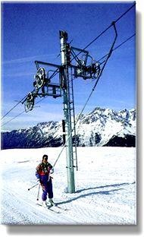Zone d’étude
Perche

L’entraînement des perches sur les téléskis est assuré par un câble guidé en plusieurs endroits par une roue directrice. Pour des raisons de sécurité, il est indispensable de détecter le déraillement de ce câble. Lorsque cela se produit, le moteur d’entraînement du câble doit stopper.
Sur chaque pylône où est présente une roue directrice, est positionné un détecteur de déraillement.
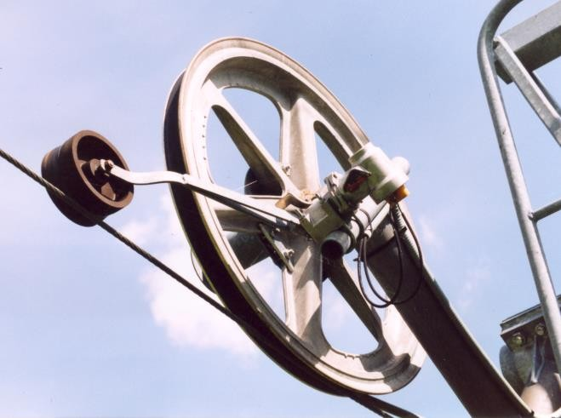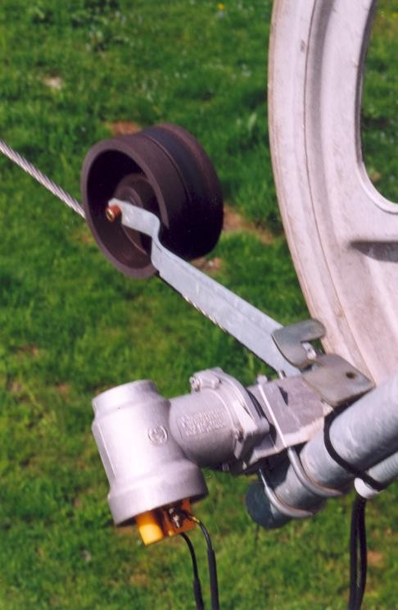
Levier
Galet
Détecteur de déraillement
Câble
Roue

Baccalauréat Professionnel - Etude et Définition de Produits Industriels
Intitulé de l’épreuve : U 32 | Durée : 4h | Coefficient : 1
Brevet d’Etudes Professionnelles - Représentation Informatisée de Produits Industriels
Intitulé de l’épreuve : UP 2 | Durée : 4h | Coefficient : 4
Session 2016 | Nombre de pages : 7 Code : 1606-EDP P 32

Problématique 1

Dans le cadre de la maintenance annuelle, l’entreprise POMA souhaite réaliser un éclaté qui aura pour but de vérifier (par l’équipe maintenance) l’état, le réglage, le déclenchement de chaque détecteur et l’état des raccordements des câbles électriques

Travail demandé

Le travail à réaliser est composé de 2 tâches indépendantes l’une de l’autre.
Tâche 1

REALISER un éclaté avec repères et nomenclature

  - Ouvrir le modèle numérique détecteur.sldasm
  - Sauvegarder sous le nouveau nom détecteur-XXXX.sldasm
(XXXX : n° du candidat)
  - Réaliser l’éclaté du modèle détecteur-XXXX.sldasm

Eclaté :
    - L’éclaté doit permettre l’identification de tous les composants.
    - Les directions d’éclatement ainsi que les positions des pièces devront respecter autant que possible les axes principaux et l’ordre de montage de l’ensemble.
(Voir doc. 6/7)
    - Visualisation en PERSPECTIVE ISOMETRIQUE
    - Eviter le chevauchement des pièces (si possible).
    - Utiliser les fonctionnalités de SolidWorks pour améliorer la lisibilité de l ‘éclaté.

  - Réaliser la mise en plan de l’éclaté détecteur-XXXX.slddrw

Charte :
    - Utiliser : Format A3 paysage, fond de plan fourni (a3_U32_UP2.2.slddrt) cartouche à compléter
    - L’affichage sera en : Arêtes en mode image ombrée
    - Echelle 1 : 3
    - Mettre en place les repères.
    - Insérer une perspective isométrique de détecteur de déraillement, échelle au choix
    - Insérer un titre au document : DETECTEUR DE DERAILLEMENT

  - Sauvegarder la mise en plan de l’éclaté détecteur-XXXX.slddrw
  - Réaliser la nomenclature nomenclature-XXXX.slddrw

Charte :
- Sur une autre mise en plan, insérer la nomenclature de toutes les pièces, avec les labels suivants (REP, Nbre, Désignation, Observations) sur un Format A4 portrait, fond de plan fourni (a4_U32_UP2.2.slddrt) cartouche à compléter

  - Imprimer la mise en plan de l’éclaté détecteur-XXXX.sldrw
  - Imprimer la nomenclature nomenclature-XXXX.sldrw

Baccalauréat Professionnel - Etude et Définition de Produits Industriels
Intitulé de l’épreuve : U 32 | Durée : 4h | Coefficient : 1
Brevet d’Etudes Professionnelles - Représentation Informatisée de Produits Industriels
Intitulé de l’épreuve : UP 2 | Durée : 4h | Coefficient : 4
Session 2016 | Nombre de pages : 7 Code : 1606-EDP P 32

Problématique 2

Dans un but commercial, on souhaite réaliser un document explicatif du principe de fonctionnement du détecteur de déraillement (liaison entre l’arbre et le levier).

Tâche 2

COMPLÉTER le document de présentation du détecteur de déraillement

  - Ouvrir le modèle numérique détecteur-XXXX.sldasm

  - Ouvrir le document document de présentation .doc

  - Sauvegarder sous un nouveau nom document de présentation-XXXX .doc

(XXXX : n° du candidat)

  - Compléter le document explicatif du détecteur de déraillement document de présentation .doc

Matière utilisée :
- boitier de roulements : Aluminium mat
Pour réaliser les images, utilisez les différentes configurations de SolidWorks. Pour la création des rendus photoréalistes :
Format d’export :
    - Fichier : JPEG
    - Taille : 800 x 600 pixels
    - Fond blanc

Insérez chaque image sur le fichier Word document de présentation-XXXX.doc pour chaque configuration.

Compléter le numéro de candidat

  - Sauvegarder le document de présentation-XXXX .doc
  - Imprimer le document de présentation-XXXX .doc

Baccalauréat Professionnel - Etude et Définition de Produits Industriels
Intitulé de l’épreuve : U 32 | Durée : 4h | Coefficient : 1
Brevet d’Etudes Professionnelles - Représentation Informatisée de Produits Industriels
Intitulé de l’épreuve : UP 2 | Durée : 4h | Coefficient : 4
Session 2016 | Nombre de pages : 7 Code : 1606-EDP P 32

Exemple d’éclaté

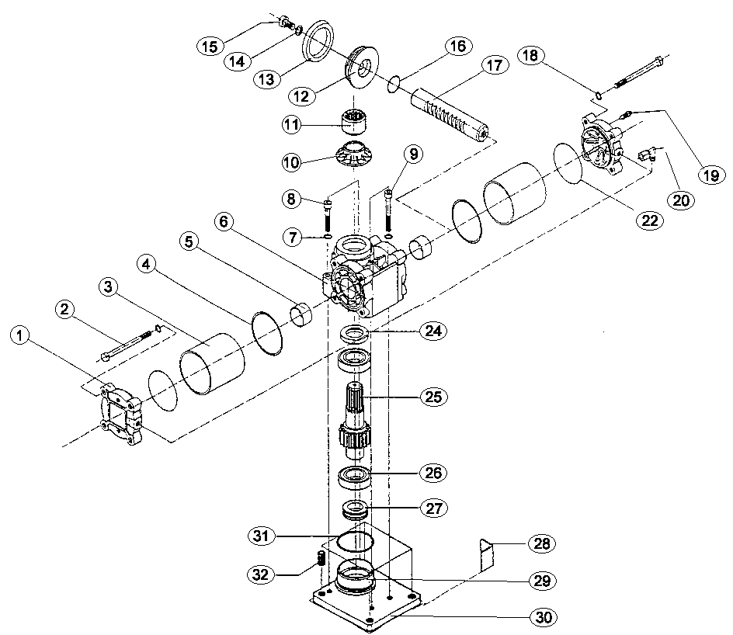
Repères alignés sur une
direction d'éclatement
Directions
d'assemblage

Pas de recouvrement des pièces.
Les pièces ne se chevauchent pas.

Baccalauréat Professionnel - Etude et Définition de Produits Industriels
Intitulé de l’épreuve : U 32 | Durée : 4h | Coefficient : 1
Brevet d’Etudes Professionnelles - Représentation Informatisée de Produits Industriels
Intitulé de l’épreuve : UP 2 | Durée : 4h | Coefficient : 4
Session 2016 | Nombre de pages : 7 Code : 1606-EDP P 32

DANS CE CADRE | Académie : | Session :
 | Examen : | Série :
 | Spécialité/option : | Repère de l’épreuve :
 | Epreuve/sous épreuve :
 | NOM :
 | (en majuscule, suivi s’il y a lieu, du nom d’épouse)  Prénoms : | N° du candidat  (le numéro est celui qui figure sur la convocation ou liste d’appel)
 | Né(e) le :
NE RIEN ÉCRIRE | Note :
Il est interdit aux candidats de signer leur composition ou d'y mettre un signe quelconque pouvant indiquer sa provenance.

Impressions : Les documents imprimés seront agrafés à cette copie
Fiche de suivi
A remplir par le surveillant-correcteur
DÉBUT DE SESSION
INCIDENTS
DEROULEMENT
FIN DE SESSION
N° du candidat :

…………………

Baccalauréat Professionnel - Etude et Définition de Produits Industriels
Intitulé de l’épreuve : U 32 | Durée : 4h | Coefficient : 1
Brevet d’Etudes Professionnelles - Représentation Informatisée de Produits Industriels
Intitulé de l’épreuve : UP 2 | Durée : 4h | Coefficient : 4
Session 2016 | Nombre de pages : 7 Code : 1606-EDP P 32

